**ПРАВИТЕЛЬСТВО РОССИЙСКОЙ ФЕДЕРАЦИИ**

**НАЦИОНАЛЬНЫЙ ИССЛЕДОВАТЕЛЬСКИЙ УНИВЕРСИТЕТ**

**«ВЫСШАЯ ШКОЛА ЭКОНОМИКИ»**

Факультет компьютерных наук

Департамент программной инженерии

СОГЛАСОВАНО УТВЕРЖДАЮ  
 Профессор департамента Академический руководитель

программной инженерии факультета образовательной программы

компьютерных наук «Программная инженерия»

_______________ В.В. Подбельский _______________ В.В. Шилов

«___»______________2019 г. «___»______________2019 г.



**Программа активации таблицы Д. И. Менделеева**

**Руководство оператора**

**ЛИСТ УТВЕРЖДЕНИЯ**

**RU.17701729.04.15-01 34 01-1-ЛУ**

**Исполнитель**

Студент группы БПИ173

___________/К.Г. Кожакин/

«___»______________2019 г.

**Москва 2019**

**УТВЕРЖДЕН**

**RU.17701729.04.15-01 34 01-1-ЛУ**

**Программа активации таблицы Д. И. Менделеева**

**Руководство оператора**

**RU.17701729.04.15-01 34 01-1**

**Листов 10**

|  |  |
| --- | --- |
| Подп. и дата |  |
| Инв. № дубл. |  |
| Взам. инв. № |  |
| Подп. и дата |  |
| Инв. № подл |  |

**Москва 2019**

СОДЕРЖАНИЕ

1. НАЗНАЧЕНИЕ И ОБЛАСТЬ ПРИМЕНЕНИЯ 3

1.1. Функциональное назначение 3

1.2. Эксплуатационное назначение 3

1.3. Состав функций 3

2. УСЛОВИЯ ВЫПОЛНЕНИЯ ПРОГРАММЫ 4

2.1. Климатические условия эксплуатации 4

2.2. Минимальный состав технических средств 4

2.3. Минимальный состав программных средств 4

2.4. Требования к оператору 4

3. ВЫПОЛНЕНИЕ ПРОГРАММЫ 5

3.1. Загрузка программы 5

3.2. Запуск программы 5

3.3. Выполнение программы 5

3.4. Завершение работы программы 7

4. СООБЩЕНИЯ ОПЕРАТОРУ 8

СПИСОК ЛИТЕРАТУРЫ 9

ЛИСТ РЕГИСТРАЦИИ ИЗМЕНЕНИЙ 10

1. **НАЗНАЧЕНИЕ И ОБЛАСТЬ ПРИМЕНЕНИЯ**
   1. **Функциональное назначение:**

Функциональным назначением программы является предоставление справочного материала по элементам таблицы Менделеева и веществам, а также расчетов на основе этих материалов.

* 1. **Эксплуатационное назначение:**

Возможности программы предполагают её использование преимущественно в научных целях по работе с химическими элементами и веществами. Программа выполняется на персональном компьютере.

* 1. **Состав функций:**
* Просмотр и редактирование таблиц свойств элементов/соединений/систем соединений;
* Возможность добавления новых соединений/систем соединений;
* Возможность добавления формул, с использованием данных из таблиц элементов/соединений, в таблицы свойств соединений/систем соединений;

1. **УСЛОВИЯ ВЫПОЛНЕНИЯ ПРОГРАММЫ**
   1. **Климатические условия эксплуатации:**

Климатические условия эксплуатации, при которых должны обеспечиваться заданные характеристики, должны удовлетворять требованиям, предъявляемым к техническим средствам в части условий их эксплуатации.

* 1. **Минимальный состав технических средств:**
* Минимальная тактовая частота процессора – 1 Ггц;
* Минимальный объём ОЗУ – 1 Гб;
* Минимальное свободное место на жёстком диске – 500 Мб;
* Монитор с минимальным разрешением 1280х720;
* Клавиатура и мышь.
  1. **Минимальный состав программных средств:**
     + - ОС Windows 7 или новее.
       - Установленная среда .NET Framework 4.5.2 или выше.
  2. **Требования к оператору**

Для работы требуется один человек. Необходимы навыки работы с графическим пользовательским интерфейсом. Прочих специальных знаний не требуется. Минимальная требуемая классификация пользователя – обычный пользователь(Normal User).

1. **ВЫПОЛНЕНИЕ ПРОГРАММЫ**
   1. **Загрузка программы:**

Для загрузки и установки программы достаточно скопировать файл Activision_Mendeleyev_table.exe в любую директорию на жестком диске компьютера оператора, в которой разрешена операция создания новых файлов. Все данные по свойствам элементов/соединений/систем соединений хранятся соответственно в файлах Elems.xml/Compositions.xml/BinarySistems.xml. При их отсутствии программа создаст необходимые файлы при сохранении новых данных.

* 1. **Запуск программы:**

При правильной установке программы после запуска откроется окно с таблицей Менделеева:

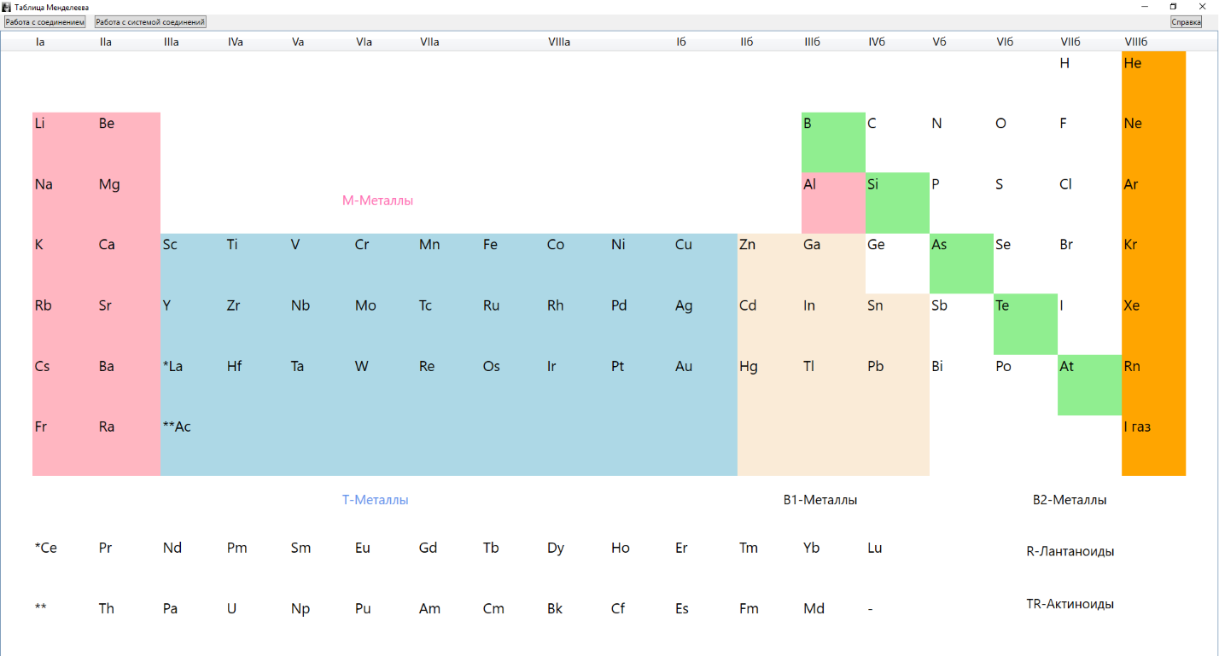

*Рис. 1 – Окно с таблицей Менделеева*

* 1. **Выполнение программы:**
* **Выполнение функции просмотра и редактирование таблиц свойств элементов**

Выполнение указанной функции производится при двойном нажатии на соответствующий элемент таблицы Менделеева (Рис. 1). Для редактирования открывшейся таблицы необходимо нажать кнопку «Редактировать таблицу», после чего таблица примет вид: 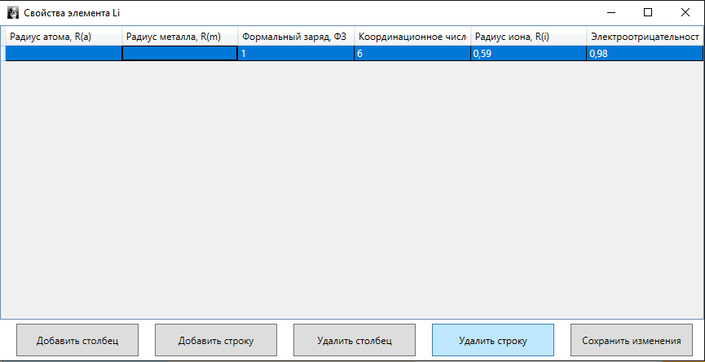

*Рис. 2 – Окно редактирования таблицы свойств элемента*

* **Выполнение функции добавления нового столбца**

Выполнение указанной функции производится при нажатии на кнопку «Добавить столбец» (Рис. 2). В открывшемся окне необходимо ввести уникальное название столбца для текущей таблицы и (необязательно) уникальное обозначение. Если столбец с данным названием или обозначением(если есть) уже существует в текущей таблице, то выводит соответствующее сообщение об ошибке.

* **Выполнение функции добавления новых** **соединений/систем соединений**

Выполнение указанной функции производится при нажатии на пункты меню «Работа с соединением»/«Работа системой соединений» (Рис. 1). В открывшемся окне можно выбрать соединение/систему соединений из выпадающего списка или ввести новое(ую). При создании все числовые символы, круглые скобки, символы «+», «-», «=», «.», «,» записанные в конструкции _{<символы>} преобразуются в подстрочные, а в конструкции ^{<символы>} – в надстрочные, остальные символы останутся без изменений.

* **Выполнение функции просмотра и редактирование таблиц свойств соединений/систем соединений**

Выполнение указанной функции производится при нажатии на кнопку «Готово» окна создания(выбора) соединения/системы соединений. Редактирование таблицы свойств происходит также, как и редактирование таблицы элементов, но с возможностью добавления формул и их расчета.

* **Выполнение функции добавления формул в таблицы свойств** **соединений/систем соединений**

Выполнение указанной функции производится при нажатии на кнопку «Добавить формулу» окна редактирования таблицы свойств соединения/системы соединений(аналог кнопки «Добавить столбец» (Рис. 2). В левом текстовом поле открывшегося окна необходимо ввести обозначение формулы, а в правом саму формулу, соответствующую следующим правилам:

* + В формулу могут входить:
    - Вещественные числа, в виде десятичных дробей;
    - Конструкции, по которым ищется значение в таблицах отделять с двух сторон символом пробел, а сами конструкции писать без каких - либо разделений( <обозначение искомого свойства>{<элемент/соединение>} – получает значение искомого свойства элемента/соединения находящегося в первой строке таблицы свойств; <обозначение искомого свойства>{<вспомогательное свойство, по которому ищем искомое>{<значение вспомогательного свойства>}<элемент/соединение>} - получает значение искомого свойства элемента/соединения соответствующего значению вспомогательного свойства из таблицы свойств);
    - Скобки, обозначающие приоритет математических действий или аргументы функций, отделенные символом пробел с ВНУТРЕННЕЙ стороны("(_"или"_)");
    - Функции, описанные ниже (если аргументов большо одного - следует их разделять символом ";". Пример: min( 32; sin( 4 ) ).
      * sin(a) - вычисляет синус а;
      * cos(a) - вычисляет косинус а;
      * tan(a) - вычисляет тангенс а;
      * ctan(a) - вычисляет котангенс а;
      * abs(a) - вычисляет модуль а;
      * ln(a) - вычисляет натуральный логарифм а;
      * exp(a) - вычисляет экспоненту степени а;
      * min(a; b) - находит минимум из a и b;
      * max(a; b) - находит максимум из a и b;
      * pow(a; b) - возводит a в степень b;
  + Необходимо наличие свойств и элементов/соединений, которые используются в формуле, в таблицах.

**3.4. Завершение работы программы:**

Завершение программы производится при нажатии на кнопку  в правом верхнем углу главного окна программы.

1. **СООБЩЕНИЯ ОПЕРАТОРУ**

В случае возникновения ошибок программа показывает сообщения об ошибках через окно следующего типа:

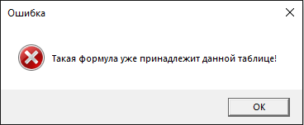

Возможные сообщения об ошибках:

* «Столбец с данным именем(обозначением) уже принадлежит данной таблице!»;
* «Такая формула уже принадлежит данной таблице!»;
* «Неверный формат формулы!»;
* «Неверная входная строка <строка>!»;
* «Отсутствует значение параметра <параметр> равного <значение> у данного соединения или элемента.»;
* «Отсутствует параметр <параметр> у данного соединения или элемента.»;
* «Отсутствует свойство <свойство> у данного соединения или элемента.»;
* и т.д.

**СПИСОК ЛИТЕРАТУРЫ**

1. ГОСТ 19.201-78. Техническое задание. Требование к содержанию и оформлению. // Единая система программной документации. – Москва: Издательство стандартов, 2005.
2. ГОСТ 19.404-79. Пояснительная записка. // Единая система программной документации. – Москва: Издательство стандартов, 2005.
3. ГОСТ 19.301-78. Программа и методика испытаний. // Единая система программной документации. – Москва: Издательство стандартов, 2005.
4. ГОСТ 19.505-79. Руководство оператора. // Единая система программной документации. – Москва: Издательство стандартов, 2005.
5. ГОСТ 19.401-78. Текст программы. // Единая система программной документации. – Москва: Издательство стандартов, 2005.
6. ГОСТ 19.106-78. Требования к программным документам, выполненным печатным способом. // Единая система программной документации. – Москва: Издательство стандартов, 2005.
7. ГОСТ 19.101-77. Виды программ и программных документов. // Единая система программной документации. – Москва: Издательство стандартов, 2005.

**ЛИСТ РЕГИСТРАЦИИ ИЗМЕНЕНИЙ**

|  |  |  |  |  |  |  |  |  |  |
| --- | --- | --- | --- | --- | --- | --- | --- | --- | --- |
| Изм. | Номера листов (страниц) | | | | Всего листов (страниц) в документе | № документа | Входящий № сопроводительного документа и дата | Подпись | Дата |
| измененных | замененных | новых | аннулированных |
|  |  |  |  |  |  |  |  |  |  |
|  |  |  |  |  |  |  |  |  |  |
|  |  |  |  |  |  |  |  |  |  |
|  |  |  |  |  |  |  |  |  |  |
|  |  |  |  |  |  |  |  |  |  |
|  |  |  |  |  |  |  |  |  |  |
|  |  |  |  |  |  |  |  |  |  |
|  |  |  |  |  |  |  |  |  |  |
|  |  |  |  |  |  |  |  |  |  |
|  |  |  |  |  |  |  |  |  |  |
|  |  |  |  |  |  |  |  |  |  |
|  |  |  |  |  |  |  |  |  |  |
|  |  |  |  |  |  |  |  |  |  |
|  |  |  |  |  |  |  |  |  |  |
|  |  |  |  |  |  |  |  |  |  |
|  |  |  |  |  |  |  |  |  |  |
|  |  |  |  |  |  |  |  |  |  |
|  |  |  |  |  |  |  |  |  |  |
|  |  |  |  |  |  |  |  |  |  |
|  |  |  |  |  |  |  |  |  |  |
|  |  |  |  |  |  |  |  |  |  |
|  |  |  |  |  |  |  |  |  |  |
|  |  |  |  |  |  |  |  |  |  |
|  |  |  |  |  |  |  |  |  |  |
|  |  |  |  |  |  |  |  |  |  |